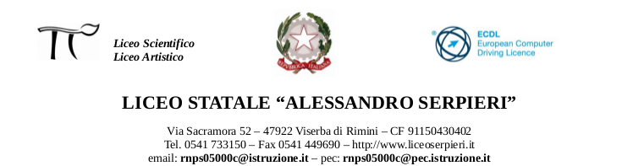
PROGRAMMA SVOLTO
ANNO SCOLASTICO 2018/2019
DISCIPLINA: EDUCAZIONE FISICA
DOCENTE: SCODITTI MARIA VINCENZA
CLASSE: 3° I
Nuclei tematici: | Contenuti
Rielaborazione degli schemi motori | - Esercizi a corpo libero dalle varie stazioni e posture  - Esercizi a corpo libero e con i piccoli attrezzi (palle, funicelle,  - palle mediche, scaletta ladder agility, ecc).  - Esercizi a coppie a corpo libero o con attrezzi  - Rotolamenti dalle varie posture.  - Percorsi misti di livello medio con piccoli attrezzi
Esercizi di miglioramento della capacità coordinative: generali e speciali | - Circuiti a stazioni e circuit training.  - Esercizi di coordinazione spazio-temporale  - Esercizi per il miglioramento dell’atteggiamento posturale  - Esercizi per il miglioramento della lateralità  - Esercizi per il ritmo  - Esercizi per la differenziazione e accoppiamento  - Esercizi per il miglioramento dell’equilibrio statico dinamico  - Esercizi per la reazione motoria  - Esercizi di agilità, destrezza, velocità e prontezza di riflessi.  - Esercizi semplici di accoppiamento e combinazione motoria.  - Esercizi per la capacità di anticipazione e fantasia motoria.
Sviluppo fisiologico e potenziamento muscolare | - Corsa di riscaldamento, attività a regime aerobico, corsa di fondo  - dai 6 ai 20 minuti.  - Esercizi di percezione e presa di coscienza della contrazione e  - dell’allungamento muscolare.  - Circuiti a stazioni, circuit training e interval training  - corsa veloce, staffette, yo- yo e navetta.  - Esercizi di potenziamento del CORE.
Sviluppo delle qualità personali, del carattere, e della socialità  Il Gioco, lo sport le regole e il fair play | - Giochi motori di movimento e giochi tradizionali di  - socializzazione e integrazione.  I fondamentali individuali, di squadra e strategie di attacco/difesa  - dei seguenti sport: Basket, Pallavolo, futzal, Ultimate Frisbee  - e Atletica leggera, tennis tavolo, calcio balilla.
Argomenti teorici | - Alimentazione e benessere:  - -visione di un documentario “The Blind Side”  - calcola, plicometria, massa gassa/magra.  - Il riscaldamento: fasi e sviluppo.  - La frequenza cardiaca a riposo e dopo attività.  - Visione di alcuni filmati a carattere sportivo:  - -Super Size Me (football americano)  - - Pelè (storia della vita e carrieracalcistica di Pelè con riferimenti  - alle origini della capoeira).  - - films documentario sulle Olimpiadi di Berlino del’36 (filmati  - originali di Leni Reifenstahl).

Rimini 31/05/2019 l’insegnante _________________________

Rappresentati __________________________

__________________________

